Задачи:
- Создание возможности выбора статуса «у курьера» и ответственного водителя в заказе покупателя;
- Выведение документа начисления заработной платы на основании отчетов «Выработка исполнителей», «Выработка закройщиков и швей».
Описание:
- Для решения первой задачи необходимо создать новый статус заказа «У курьера» и добавить полы выбора «Курьера».
Статус должен быть добавлен к уже имеющимся предопределенным статусам.
Для выбора курьера необходимо добавить новое поле с возможностью выбора и добавления новых курьером-контрагентов (по аналогии с выбором и созданием Агента).
Важно! Окно выбора курьера должно становиться активным в момент изменения статуса на «у курьера».

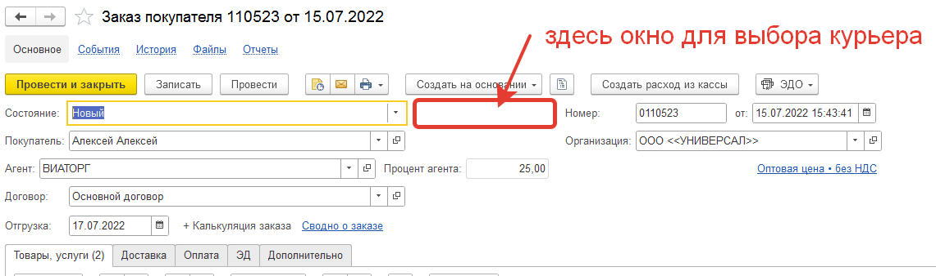

- Для решения второй задачи необходимо создать возможность перенесения данных из отчетов «Выработка исполнителей», «Выработка закройщиков и швей» в Документ «Начисление заработной платы» посредством кнопки «Ввести на основании». Переноситься должны: ФИО, период (у исполнителей – период отгрузки), сумма.

